 1/2/3 Agosto 2013 

CIMA ADAMELLO mt. 3539

Val di Genova – Carisolo – Trentino A. Adige
Villasanta – A4 MI/VE uscita Brescia est – SP116 – SS231 per Lago D’Idro
SS 239 per Pinzolo – Val di Genova (TN)

Il sentiero n°1,"Alta Via dell' Adamello" è un itinerario tra i più belli delle Alpi ,sempre oltre i 2000 mt. di quota ed attraversa tutto il Parco dell’Adamello da nord a sud ,lungo quelle che furono le linee di confine durante la Prima Guerra Mondiale .

L’Alta Via l’abbiamo percorsa qualche anno fa quest’anno ci proponiamo la salita alla Cima Adamello 3539 mt ,la quale richiede buona pratica di ghiaccio. Infatti il ghiacciaio della Vedretta del Mandrone e il Pian di Neve (che noi attraverseremo) non devono ingannare per il loro aspetto pianeggiante, anzi proprio per questo motivo, dobbiamo sempre stare all' erta e nel caso dovesse minacciare il brutto tempo non dovremmo avere nessun dubbio nel tornare sui nostri passi. In caso di nubi, orientarsi su questo tipo di terreno diventerebbe veramente difficile con la possibilità di perdersi.

Il ghiacciaio del gruppo dell’Adamello è classificato come tra i più estesi del territorio italiano. La montagna è stata salita la prima volta da Julius Payer, in compagnia di due guide Rendenesi,il 15 settembre 1864,che saliti sulla parete orientale del Corno Bianco credevano di essere arrivati in cima. Quando si accorsero che questo non era la Cima Adamello, scesero sull' altro versante e lasciata una delle due guide, colpita da mal di montagna, al passo degli inglesi, salirono finalmente in vetta.L’Adamello è una tra le montagne più belle della Lombardia e mentre dal versante orientale offre un facile dislivello,da nord nord-ovest ha una parete verticale di oltre seicento metri con itinerari tra i più difficili della zona. Dalla vetta dell’Adamello si apre davanti ai nostri occhi un panorama immenso una veduta a 360°da “far girar la testa”.
Primo giorno - giovedì 1 agosto
Percorso:Villasanta - Parcheggio in Val di Genova 1500mt. c.a –
Rif.Bedole (1640mt.) – Rif. Città di Trento al Mandrone (2449mt.)
su sentiero N° 212
Dislivello :900 mt.
Difficoltà: E Tempo totale: 3 ore

Secondo giorno - venerdì 2 agosto
Percorso: Rif. Città di Trento al Mandrone (2449mt.) –
Vedretta del Mandrone – Pian di Neve - Monte Adamello (3539mt.)
Passo Adamè (3128mt.) – Rif.Lobbia Alta ai Caduti dell’Adamello (3040mt.)
Dislivello : 1100 mt.
Difficoltà:EEI/ Escursionisti Esperti Innevato
Tempo totale: 6 ore circa

Terzo giorno - sabato 3 agosto
Percorso :Rif. Lobbia Alta (3040 mt.) – Cresta della Croce(3315mt.)- Cannone(3305mt.) – Rif.Lobbia Alta - Passo delle Toppette (3100 mt.) – Val di Genova su sentiero N°207 della Val di Folgorida.
Dislivello : 300 mt. in salita e 1800 mt. in discesa
Difficoltà: EEI/ Escursionisti Esperti Innevato
Tempo totale: 6 ore circa

VARIANTE con possibile salita a seconda delle condizioni al Crozzon di Lares (3354mt.),dal Passo di Val di Fumo (2939mt.)-Passo di Lares(3256mt.) -
Crozzon di Lares e discesa su sentiero n°214 al Lago di Lares (2655mt.)-
Malga Lares – Cascate del Lares –Malga Genova.

Attrezzatura alpinistica:
imbrago,2 moschettoni,2 cordini o fettucce ,
corda da 30metri,abbigliamento adatto per escursionismo in quota.

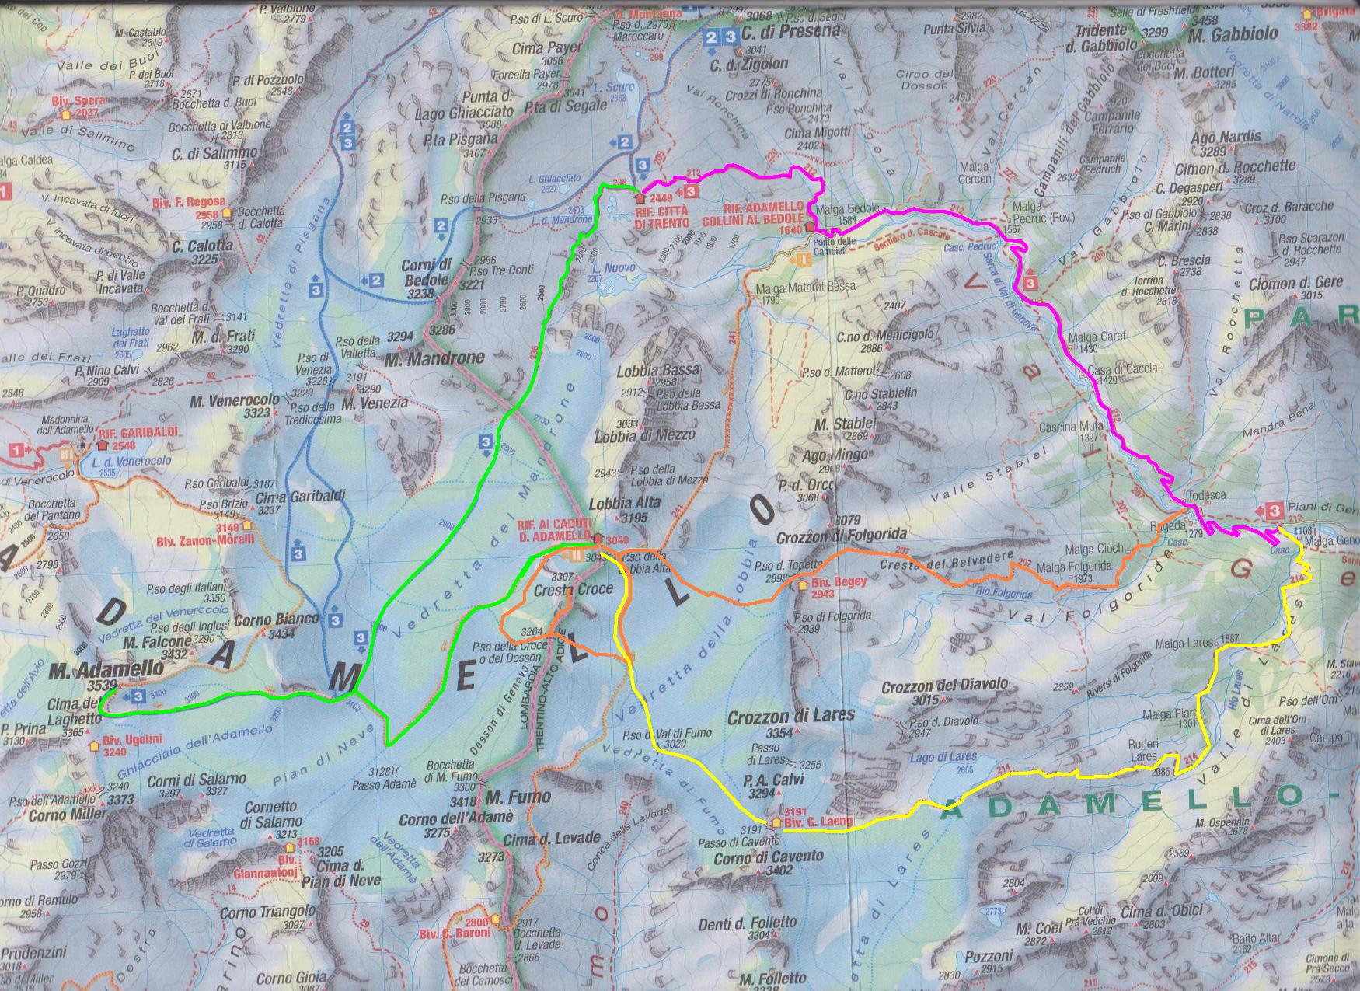

Primo giorno : itinerario fucsia
Secondo giorno : itinerario verde
Terzo giorno : itinerario arancio – Variante :itinerario giallo

